МИНИСТЕРСТВО ОБРАЗОВАНИЯ И НАУКИ УКРАИНЫ

НАЦИОНАЛЬНЫЙ ТЕХНИЧЕСКИЙ УНИВЕРСИТЕТ

«ХАРЬКОВСКИЙ ПОЛИТЕХНИЧЕСКИЙ ИНСТИТУТ»

**Отчёт**

**По дисциплине «Интернет-ориентированное программирование»**

Выполнила:

студентка группы И – 10бс

Ковалёва В.А.

Проверил:

доцент, к.э.н.

Трубаев А.И.

Харьков 2015

Содержание

Введение

В данной работе был создан сайт на тематику «Бадминтон» с использованием средств web разработки html и php. Сайт представляет из себя блог, где пользователь может ознакомиться с последними новостями, прочесть статьи, просмотреть фотографии и оставить отзыв о прочитанном.

1. Структура и описание сайта.

Сайт располагается на локальном сервере. Локальный сервер представляет собой сборку Denwer, которая включает в себя готовый набор инструментария для веб разработки. Сайт расположен в локальном домене badm.ua.

1.1 Главная страница

При посещении сайта незарегистрированный пользователь переходит на главную страницу index.php, которая представлена на рисунке 1.

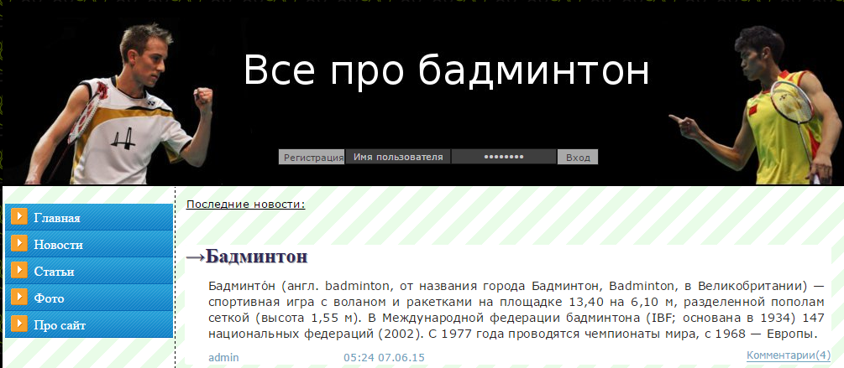

Рисунок 1 – Главная страница.

Сверху расположен header с кратким описанием сайта и формой для авторизации и регистрации, слева находится меню навигации по сайту, в центральной области страницы располагается главный контент – новости, статьи, фотографии и т.д.

На главной странице отображаются последние 5 новостей и статей. При нажатии на кнопку комментарии – пользователь переходит к полному тексту статьи либо новости.

Сайт использует табличную верстку для отображения информации.

Код index.php приведен ниже:

**<?php** *session_start*();**?>** *<!-- Cтарт сессии пользователя -->*<!DOCTYPE **html** PUBLIC **"-//W3C//DTD XHTML 1.0 Transitional//EN" "http://www.w3.org/TR/xhtml1/DTD/xhtml1-transitional.dtd"**>  
  
<**html xmlns="http://www.w3.org/1999/xhtml" xml:lang="ru"**>  
  
 <**head**>  
 *<!-- Включение контекста html -->* **<?php include**(**"blocks/head.php"**); **?>** </**head**>  
   
 <**body background="img/2.png"**>  
 <**center**>  
 <**table id="maintable" background="img/4.png"** >  
 <**tr**>  
 <**td bgcolor="black"**>   
 *<!-- Подключение хедера -->* **<?php include**(**"blocks/header.php"**); **?>** </**td**>  
 </**tr**>  
 <**tr**>  
 <**td**>  
 <**table id="maintable"**>  
 <**tr**>  
 <**td id="menuleft" align="top"**>  
 **<?php include**(**"blocks/left.php"**); **?>** </**td**>   
 <**td width="780" valign="top"**>  
   
 <**p id="top"**>Последние новости:</**p**>  
  
 *<!-- отображение 5 последних новостей и комментариев -->* **<?php** *//Подключение к базе данных* **include**(**"blocks/connect.php"**);   
   
 *//Запрос к базе данных, для 5 последних новостей и статей* $query = **"SELECT articles.article_title, article_prev, article_id, article_text, article_type, article_date, users.user_login FROM articles, users WHERE articles.user_id = users.user_id ORDER BY article_id DESC LIMIT 5"**;  
 *//Получение результата запроса к базе данных* $result = *mysql_query*($query);  
   
 *// Вывод полученных данных* **while**($row = *mysql_fetch_array*($result))   
 {  
 **echo**(**"<table border='0' id='article'>"**);  
 **echo**(**"<tr>"**);  
 **echo**(**"<td colspan='4'>"**);  
 **echo**(**"<h2 id='title'>"**);  
 *//Вывод заголовка статьи* **echo**($row[**'article_title'**]);   
 **echo**(**"</h2>"**);  
 **echo**(**"</td>"**);  
 **echo**(**"</tr>"**);  
 **echo**(**"<tr>"**);  
 **echo**(**"<td colspan='4'>"**);  
 **echo**(**"<div id='content'>"**);  
 *//Вывод краткого содержания* **echo**($row[***article_prev***]);   
 **echo**(**"</div>"**);  
 **echo**(**"</td>"**);  
 **echo**(**"</tr>"**);  
 **echo**(**"<tr>"**);  
 **echo**(**"<td>"**);  
 *//Вывод автора статьи* **echo**(**"<div id='author'>"**.$row[**'user_login'**].**"</div>"**);   
 **echo**(**"</td>"**);  
 **echo**(**"<td>"**);  
 *//Вывод даты создания статьи* **echo**(**"<div id='data'>"**.$row[**'article_date'**].**"</div>"**);   
 **echo**(**"</td>"**);  
 **echo**(**"<td></td>"**);  
 **echo**(**"<td>"**);  
 *//Запрос к базе данных, для получения кол-ва коментариев к статье* $queryd = **"SELECT id FROM `comments` WHERE page_id ="**.$row[**'article_id'**];   
 $res = *mysql_query*($queryd);  
 *//Кол-во комментариев* $count = *mysql_num_rows*($res);  
 *//Вывод кол-ва коментариев* **echo**(**"<div align='right'><a href='comments.php?id="**.$row[**'article_id'**].**"' id='comment'>Комментарии("**.$count.**")</a></div>"**);   
 **echo**(**"</td>"**);  
 **echo**(**"</tr>"**);  
 **echo**(**"</table>"**);  
 }  
 **?>** </**td**>  
 </**tr**>  
 </**table**>  
 </**td**>  
 </**tr**>  
 *<!-- Подключение футера -->* <**tr**><**td**>**<?php include**(**"blocks/footer.php"**); **?>**</**td**></**tr**>  
 </**table**>  
 </**center**>  
 </**body**>  
</**html**>

Листинг 1 – Код странички index.php.

В хедере находится форма для авторизации и регистрации пользователя, код хедера приведен в листинге 2.

*<!-- Скрипт для проверки вводимых данных в форму авторизации -->*<**script type="text/javascript" src="/script/login.js"**></**script**>  
  
<**table id="headertable" cellspacing="0" cellpadding="0"**>  
 *<!-- Вывод колонок с изображениями -->* <**tr**>  
 <**td rowspan="2"**><**img src="../img/header_left.jpg"**/></**td**>  
 <**td valign="top"**><**img src="../img/header_center.jpg"**/></**td**>  
 <**td rowspan="2"**><**img src="../img/header_right.jpg"**/></**td**>  
 </**tr**>  
 <**tr**>  
 <**td bgcolor="black" height="62"**>  
 *<!-- скрипт для перенаправления на страничку регистрации -->* <**script type="text/javascript"** >  
 **function** *move*(){  
 **self**.**location**.**href**=**'reg.php'**;  
 }  
 </**script**>  
 <**center**>  
 **<?php** *//Проверка, если переменная name  
 // в глобальной переменной-массиве $_SESSION не существует  
 // тогда вывод формы для авторизации* **if** (!**isset**($_SESSION[**'name'**]))  
 {   
 $adr = **""**;  
 **echo**(**"<form name='loginform' method='post' action='http://badm.ua/process.php' onsubmit='return** *validate***(this);'>"**);  
 **echo**(**"<input type='button' name='bt_reg' value='Регистрация' id='bt-reg' onclick='move()';/>"**);  
 **echo**(**"<input type='text' name='auth_name' value='Имя пользователя' size='10' id='txt-login' onfocus='***focusLogin***(loginform)'/>"**);  
 **echo**(**"<input type='password' name='auth_pass' value='password' size='10' id='txt-login' onfocus='***focusPassword***(loginform)'/>"**);  
 **echo**(**"<input type='submit' name='bt_login' id='bt-login' value='Вход' onclick='loginCheck(loginForm)' />"**);  
 **echo**(**"<input type='hidden' name='track' value='auth'/>"**);  
 **echo**(**"</form>"**);  
 }  
 *//Если переменная существует, то  
 //вывод логина пользователя и кнопки для выхода* **else** {  
 **echo**(**"<form name='logoutform' method='post' action='http://badm.ua/process.php'>"**);  
 **echo**(**"<input type='text' name='name' value='"**.$_SESSION[**'name'**].**"' size='20' id='lname'>"**);  
 **echo**(**"<input type='submit' name='logout' value='Выход' id='logout'/>"**);  
 **echo**(**"<input type='hidden' name='track' value='logout'/>"**);  
 **echo**(**"</form>"**);  
 }  
 **?>** </**center**>  
 </**td**>  
 </**tr**>  
</**table**>

Скрипт login.js содержит функции для проверки вводимых пользователем данных в форму авторизации и вывода сообщений об ошибках.

Если переменная $_SESSION['name'] существует – значит пользователь авторизовался, тогда выводится имя пользователя и кнопка «Выход» при нажатии на которую пользователь может выйти из своего профиля, при этом переменная $_SESSION['name'] уничтожается. Если же данная переменная не установлена тогда отображается форма для авторизации. Когда пользователь ввел данные и нажал «Вход» и все проверки login.js пройдены он перемещается на страничку process.php, которая делает запрос к базе данных и проверяет введенные пользователем данные – в случае успеха, пользователь автоматически перемещается на главную страничку.

1.2 Форма регистрации

При нажатии на кнопку «Регистрация» пользователь переходит на страничку с формой регистрации, в которой присутствуют поля для ввода логина, почты, повторного ввода почты, пароля, повторного ввода пароля. Если все поля заполнены корректно, то включается автоматическая переадресация на главную страницу, где пользователь может ввести данные своей учетной записи для регистрации в соответствующей форме вверху сайта. Форма регистрации представлена на картинке 2.

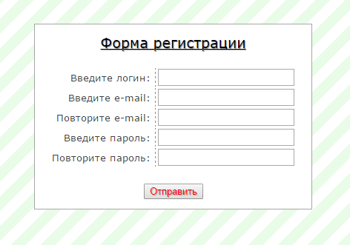

Рисунок 2 – Форма регистрации пользователя.

Код странички с формой регистрации находится в файле reg.php, код которой приведен ниже.

**<?php** *session_start*(); **?>** *<!-- Cтарт сессии пользователя -->*<!DOCTYPE **html** PUBLIC **"-//W3C//DTD XHTML 1.0 Transitional//EN"  
 "http://www.w3.org/TR/xhtml1/DTD/xhtml1-transitional.dtd"**>  
  
<**html xmlns="http://www.w3.org/1999/xhtml" xml:lang="ru"**>  
  
<**head**>  
 *<!-- Включение контекста html -->* **<?php include**(**"blocks/head.php"**); **?>**</**head**>  
  
<**body background="img/2.png"**>  
<**center**>  
 <**table id="maintable" background="img/4.png"**>  
 <**tr**>  
 <**td bgcolor="black"**>  
 *<!-- Подключение хедера -->* **<?php include**(**"blocks/header.php"**); **?>** </**td**>  
 </**tr**>  
 <**tr**>  
 <**td**>  
 <**table id="maintable"**>  
 <**tr**>  
 <**td id="menuleft" align="top"**>  
 *<!-- Подключение меню навигации слева -->* **<?php include**(**"blocks/left.php"**); **?>** </**td**>  
 <**td width="780"**>  
  
 *<!-- Подключерие скрипта для проверки полей регистрации -->* <**script type="text/javascript" src="/script/reg.js"**></**script**>  
 *<!-- Вывод формы для регистрации -->* <**form id="reguser" name="reg" action="process.php" method="POST" onsubmit="return** *checkReg*(**reg**)**"**>  
 <**table border="0" id="regform"**>  
 <**tr**>  
 <**td colspan="2"**>  
 <**div id="regtitle"**>Форма регистрации</**div**>  
 </**td**>  
 </**tr**>  
 <**tr**>  
 <**td id="reg"**>  
 <**div id="text_reg"**>Введите логин:</**div**>  
 </**td**>  
 *<!-- Ввывод поля для ввода логина -->* <**td**><**input name="login" type="text" size="20" id="inp_reg" maxlength="15"**></**td**>  
 </**tr**>  
 <**tr**>  
 <**td id="reg"**>  
 <**div id="text_reg"**>Введите e-mail:</**div**>  
 </**td**>  
 *<!-- Вывод поля для ввода почтового адресса -->* <**td**><**input name="email" type="text" size="20" id="inp_reg" maxlength="20"**></**td**>  
 </**tr**>  
 <**tr**>  
 <**td id="reg"**>  
 <**div id="text_reg"**>Повторите e-mail:</**div**>  
 </**td**>  
 *<!-- Вывод поля для повторного ввода почтового адресса -->* <**td**><**input name="email_rep" type="text" size="20" id="inp_reg" maxlength="20"**>  
 </**td**>  
 </**tr**>  
 <**tr**>  
 <**td id="reg"**>  
 <**div id="text_reg"**>Введите пароль:</**div**>  
 </**td**>  
 *<!-- Вывод поля для ввода пароля -->* <**td**><**input name="pass" type="password" size="20" id="inp_reg" maxlength="15"**>  
 </**td**>  
 </**tr**>  
 <**tr**>  
 <**td id="reg"**>  
 <**div id="text_reg"**>Повторите пароль:</**div**>  
 </**td**>  
 *<!-- Вывод поля для повторного ввода пароля -->* <**td**><**input name="pass_rep" type="password" size="20" id="inp_reg"  
 maxlength="15"**></**td**>  
 </**tr**>  
 <**tr**>  
 *<!-- Вывод кнопки для подтверждения регистрации -->* <**td colspan="2" align="center"**><**input type="submit" value="Отправить" size="20"  
 id="bt_reg"**></**td**>  
 </**tr**>  
 </**table**>  
 <**input type="hidden" name="track" value="reg"**/>  
 </**form**>  
  
 </**td**>  
 </**tr**>  
 </**table**>  
 </**td**>  
 </**tr**>  
 <**tr**>  
 <**td**>  
 *<!-- Подключение футера -->* **<?php include**(**"blocks/footer.php"**); **?>** </**td**>  
 </**tr**>  
 </**table**>  
</**center**>  
</**body**>  
  
  
</**html**>

Листинг 3 – Код страницы с регистрацией пользователя.

Пользователи разделяются на три группы: администраторы, модераторы и пользователи.

Возможности администратора:

* добавление статей;
* добавление новостей;
* добавление изображений;
* удаление статей;
* удаление новостей;
* удаление изображений;
* редактирование статей;
* редактирование новостей;
* добавление комментариев;
* удаление комментариев.

Возможности модератора:

* добавление статей;
* добавление новостей;
* добавление изображений;
* добавление комментариев;
* удаление изображений.

Возможности пользователя ограничиваются отправкой комментариев.

1.3 Меню навигации

На каждой страничке данного сайта слева находится меню навигации по сайту, которая позволяет пользователям перемещаться по сайту. Не авторизированному пользователю и обычному пользователю доступно основное меню для навигации, которое представлено на картинке 3. Для администраторов и модераторов меню навигации расширяется и содержит дополнительные функции добавки статей, новостей и фотографий, которое изображено на картинке 4.

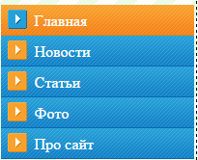

Рисунок 3 – Меню навигации.

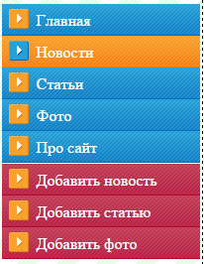

Рисунок 4 – Расширенное меню навигации.

Ниже представлен код файла blocks/left.php, в которой находится реализация меню навигации.

*<!-- Список меню слева -->*<**div id="menu"**>  
 <**ul**>  
 <**li**><**a href="../index.php"**>Главная</**a**></**li**>  
 <**li**><**a href="../news.php"**>Новости</**a**></**li**>  
 <**li**><**a href="../articles.php"**>Статьи</**a**></**li**>  
 <**li**><**a href="../photo.php"**>Фото</**a**></**a**></**li**>  
 <**li**><**a href="../about.php"**>Про сайт</**a**></**li**>  
 </**ul**>  
</**div**>  
  
**<?php** *//Если пользователь авторизирован и является  
 // администратором либо модератором, тогда  
 // отобразить расширенное меню* **if**(**isset**($_SESSION[**'name'**]) && (($_SESSION[**'priv'**]) == **"a"** || ($_SESSION[**'priv'**]) == **"m"**)){  
 **echo**(**"<div id='menu2'>"**);  
 **echo**(**"<ul>"**);  
 **echo**(**"<li><a href='../admin/add_news.php'>Добавить новость</a></li>"**);  
 **echo**(**"<li><a href='../admin/add_article.php'>Добавить статью</a></li>"**);  
 **echo**(**"<li><a href='../admin/add_img.php'>Добавить фото</a></li>"**);  
 **echo**(**"</ul>"**);  
 **echo**(**"</div>"**);  
 }  
**?>**

Листинг 4 – Код меню навигации.

1.4 Страничка «Новости»

При нажатии в меню навигации на кнопку «Новости» пользователь переходит на страничку где отображаются новости. На данной странице отображаются последние новости – их заголовок и краткое содержание, имя автора, время добавления и количество комментариев. Пример странички новостей отображен на рисунке 5.

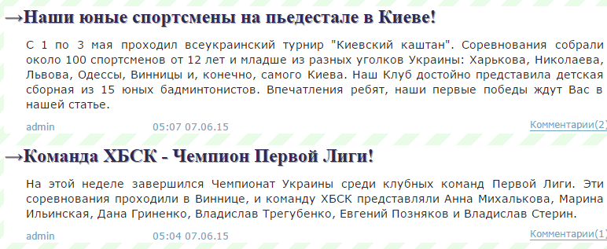

Рисунок 5 – Пример страницы с новостями.

При нажатии на ссылку «Комментарии» открывается полное содержание статьи и комментарии пользователей. Так же если пользователь авторизирован – он может оставить свой комментарий используя форму внизу страницы. Код файла news.php приведен ниже:

**<?php** *session_start*(); **?>** *<!-- Cтарт сессии пользователя -->***<?php include**(**"blocks/connect.php"**); **?>** *<!-- Подключение к базе данных -->*<!DOCTYPE **html** PUBLIC **"-//W3C//DTD XHTML 1.0 Transitional//EN"  
 "http://www.w3.org/TR/xhtml1/DTD/xhtml1-transitional.dtd"**>  
  
<**html xmlns="http://www.w3.org/1999/xhtml" xml:lang="ru"**>  
  
<**head**>  
 *<!-- Включение контекста html -->* **<?php include**(**"blocks/head.php"**); **?>**</**head**>  
  
  
<**body background="img/2.png"**>  
<**center**>  
 <**table id="maintable" background="img/4.png"**>  
 <**tr**>  
 <**td bgcolor="black"**>  
 *<!-- Подключение хедера -->* **<?php include**(**"blocks/header.php"**); **?>** </**td**>  
 </**tr**>  
 <**tr**>  
 <**td**>  
 <**table id="maintable"**>  
 <**tr**>  
 <**td id="menuleft" align="top"**>  
 *<!-- Подключение меню навигации слева -->* **<?php include**(**"blocks/left.php"**); **?>** </**td**>  
 <**td width="780" valign="top"**>  
  
  
 **<?php** *//Количество новостей на страницу - 5 шт* $num = 5;  
 *//Если указана страница - берем номер страницы с  
 //глобальной переменной $_GET, если нет номер страницы = 1* **if** (**isset**($_GET[**'page'**]))  
 $page = $_GET[**'page'**];  
 **else** $page = 1;  
  
 *//Запрос к базе данных - выбор кол-ва новостей в таблице* $result = *mysql_query*(**"SELECT** *COUNT***(*) FROM articles WHERE article_type = 'n'"**);  
 *//Получение результата запроса к БД* $posts = *mysql_result*($result, 0);  
 *//Подсчет сколько всего страниц по 5 новстей существует* $total = *intval*(($posts - 1) / $num) + 1;  
 *//Подсчет сколько новостей и с какой позиции отсчитывать для данной страницы* $page = *intval*($page);  
 **if** (**empty**($page) **or** $page < 0) $page = 1;  
 **if** ($page > $total) $page = $total;  
 $start = $page * $num - $num;  
  
 *//Формирование запроса для выборки из БД новостей для данной страницы* $query = **"SELECT articles.article_title, article_prev, article_id, article_text, article_type, article_date, users.user_login FROM articles, users WHERE articles.user_id = users.user_id and article_type = 'n' ORDER BY article_id DESC LIMIT** $start**,** $num**"**;  
 *//Запрос к БД и запись результата в переменную $result* $result = *mysql_query*($query);  
  
 *//Если пользователь авторизирован и с правами администратора  
 //Тогда выводим расширенную версию отображения новости  
 //C возможностю удаления и редакрирования* **if** (**isset**($_SESSION[***name***]) && ($_SESSION[***priv***] == **'a'**)) {  
  
 *//Цикл для вывода новостей, цикл завершится, когда в результате не будет рядков* **while** ($row = *mysql_fetch_array*($result)) {  
  
 **echo**(**'<table border="0" id="article">'**);  
 **echo**(**'<tr>'**);  
 **echo**(**'<td colspan="3" width="780">'**);  
 **echo**(**'<h2 id="title">'**);  
 *//вывод названия новости* **echo**($row[**'article_title'**]);  
 **echo**(**'</h2>'**);  
 **echo**(**'</td>'**);  
 **echo**(**'<td valign="top">'**);  
 **echo**(**'<div align="right">'**);  
 **echo**(**'<form name="edit" method="post" action="/admin/edit_news.php">'**);  
 **echo**(**'<input type="submit" name="edit_button" value="" id="bt-edit"/>'**);  
 *//Вывод айди новости в невидимую форму, для кнопки редактирования новости* **echo**(**'<input type="hidden" name="news_id" value="'** . $row[***article_id***] . **'"/>'**);  
 **echo**(**'</form>'**);  
 **echo**(**'</div>'**);  
 **echo**(**'<div align="right">'**);  
 **echo**(**'<form name="delete" method="post" action="process.php">'**);  
 **echo**(**'<input type="submit" name="delete_button" value="" id="delete"/>'**);  
 *//Вывод айди новости в невидимую форму, для кнопки удаления новости* **echo**(**'<input type="hidden" name="news_id" value="'** . $row[***article_id***] . **'"/>'**);  
 **echo**(**'<input type="hidden" name="track" value="del_news" />'**);  
 **echo**(**'</form>'**);  
 **echo**(**'</div>'**);  
 **echo**(**'</td>'**);  
 **echo**(**'</tr>'**);  
 **echo**(**'<tr>'**);  
 **echo**(**'<td colspan="4">'**);  
 **echo**(**'<div id="content">'**);  
 *//Вывод краткого содержания новости* **echo**($row[***article_prev***]);  
 **echo**(**'</div>'**);  
 **echo**(**'</td>'**);  
 **echo**(**'</tr>'**);  
 **echo**(**'<tr>'**);  
 **echo**(**'<td>'**);  
 *//Вывод имени автора новости* **echo**(**"<div id='author'>"** . $row[**'user_login'**] . **"</div>"**);  
 **echo**(**'</td>'**);  
 **echo**(**'<td>'**);  
 *//вывод даты написания новости* **echo**(**"<div id='data'>"** . $row[**'article_date'**] . **"</div>"**);  
 **echo**(**'</td>'**);  
 *//Формирование запроса в БД для кол-ва коментариев к новости* $queryd = **"SELECT id FROM `comments` WHERE page_id ="** . $row[**'article_id'**];  
 *//Запрос к БД* $res = *mysql_query*($queryd);  
 *//Подсчет кол-ва комментариев в ответе из БД* $count = *mysql_num_rows*($res);  
 *//Вывод кол-ва новостей в текст ссылки и формирование  
 // ссылки на открытие полного текста новости с помощью ее айди* **echo**(**'<td><div align="right"><a href="comments.php?id='** . $row[***article_id***] . **'" id="comment">Комментарии('** . $count . **')</a></div></td>'**);  
 **echo**(**'<td>'**);  
 **echo**(**'</td>'**);  
 **echo**(**'</tr>'**);  
 **echo**(**'</table>'**);  
 }  
 }  
 *//Если пользователь не является администратором и не авторизирован  
 //Выводим обычное отображение новости без доп. кнопок* **else** {  
 **while** ($row = *mysql_fetch_array*($result)) {  
 **echo**(**"<table border='0' id='article'>"**);  
 **echo**(**"<tr>"**);  
 **echo**(**"<td colspan='4'>"**);  
 **echo**(**"<h2 id='title'>"**);  
 *//вывод названия новости* **echo**($row[**'article_title'**]);  
 **echo**(**"</h2>"**);  
 **echo**(**"</td>"**);  
 **echo**(**"</tr>"**);  
 **echo**(**"<tr>"**);  
 **echo**(**"<td colspan='4'>"**);  
 **echo**(**"<div id='content'>"**);  
 *//Вывод краткого содержания новости* **echo**($row[***article_prev***]);  
 **echo**(**"</div>"**);  
 **echo**(**"</td>"**);  
 **echo**(**"</tr>"**);  
 **echo**(**"<tr>"**);  
 **echo**(**"<td>"**);  
 *//Вывод имени автора новости* **echo**(**"<div id='author'>"** . $row[**'user_login'**] . **"</div>"**);  
 **echo**(**"</td>"**);  
 **echo**(**"<td>"**);  
 *//вывод даты написания новости* **echo**(**"<div id='data'>"** . $row[**'article_date'**] . **"</div>"**);  
 **echo**(**"</td>"**);  
 **echo**(**"<td></td>"**);  
 **echo**(**"<td>"**);  
 *//Формирование запроса в БД для кол-ва коментариев к новости* $queryd = **"SELECT id FROM `comments` WHERE page_id ="** . $row[**'article_id'**];  
 *//Запрос к БД* $res = *mysql_query*($queryd);  
 *//Подсчет кол-ва комментариев в ответе из БД* $count = *mysql_num_rows*($res);  
 *//Вывод кол-ва новостей в текст ссылки и формирование  
 // ссылки на открытие полного текста новости с помощью ее айди* **echo**(**"<div align='right'><a href='comments.php?id="** . $row[**'article_id'**] . **"' id='comment'>Комментарии("** . $count . **")</a></div>"**);  
 **echo**(**"</td>"**);  
 **echo**(**"</tr>"**);  
 **echo**(**"</table>"**);  
  
 }  
  
 }  
 **?>** <**table border="1" id="article"**>  
 <**tr**>  
 <**td**>  
 **<?php** *//Подсчет и вывод навигации по страничкам* $pgs = **"news.php"**;  
 **if** ($page != 1) $pervpage = **'<a id="comment" href= ./'** . $pgs . **'?page=1><<</a><a id="comment" href= ./'** . $pgs . **'?page='** . ($page - 1) . **'><</a> '**;  
 **if** ($page != $total) $nextpage = **' <a id="comment" href= ./'** . $pgs . **'?page='** . ($page + 1) . **'>></a><a id="comment" href= ./'** . $pgs . **'?page='** . $total . **'>>></a>'**;  
  
 **if** ($page - 2 > 0) $page2left = **' <a id="comment" href= ./'** . $pgs . **'?page='** . ($page - 2) . **'>'** . ($page - 2) . **'</a> | '**;  
 **if** ($page - 1 > 0) $page1left = **'<a id="comment" href= ./'** . $pgs . **'?page='** . ($page - 1) . **'>'** . ($page - 1) . **'</a> | '**;  
 **if** ($page + 2 <= $total) $page2right = **' | <a id="comment" href= ./'** . $pgs . **'?page='** . ($page + 2) . **'>'** . ($page + 2) . **'</a>'**;  
 **if** ($page + 1 <= $total) $page1right = **' | <a id="comment" href= ./'** . $pgs . **'?page='** . ($page + 1) . **'>'** . ($page + 1) . **'</a>'**;  
  
 **echo**(**"<div align=center>"**);  
 **echo** $pervpage . $page2left . $page1left . **'<b id="page">'** . $page . **'</b>'** . $page1right . $page2right . $nextpage;  
 **echo**(**"</div>"**);  
  
 **?>** </**td**>  
 </**tr**>  
 </**table**>  
  
 </**td**>  
 </**tr**>  
 </**table**>  
 </**td**>  
 </**tr**>  
 <**tr**>  
 <**td**>  
 *<!-- Подключение футера -->* **<?php include**(**"blocks/footer.php"**); **?>** </**td**>  
 </**tr**>  
 </**table**>  
</**center**>  
</**body**>  
  
  
</**html**>

Листинг 5 – Код странички новостей.

1.5 Страничка «Статьи»

При нажатии на ссылку «Статьи» в меню навигации пользователь переходит к списку доступных статей. Страничка «Статьи» сделана по аналогичному принципу странички «Новости». Различие данных страниц состоит лишь в их контексте и назначению. Пример странички со списком статей приведен на рисунке 6.

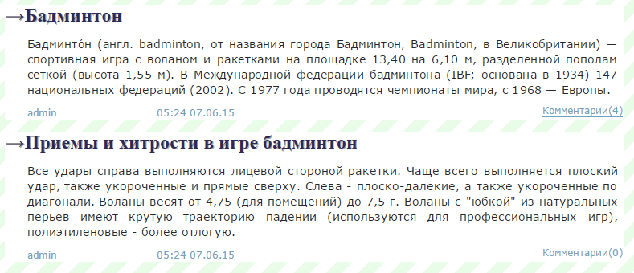

Рисунок 6 – Пример страницы со статьями.

Код странички для отображения статей схож с кодом странички для отображения новостей и находится в файле articles.php.

1.6 Страничка «Фото»

При нажатии на ссылку «Фото» в меню навигации – пользователь перемещается на страничку, где отображены добавленные на сайт фотографии. При нажатии на фотографию открывается слайд шоу, которое позволяет перемещаться между доступными изображениями, та также открыть их полноразмерные копии. Для отображения слайд шоу была использована бесплатная JavaScript библиотека highslide. Пример страницы с фотографиями приведен на рисунке 7, использование слайд шоу на рисунке 8.

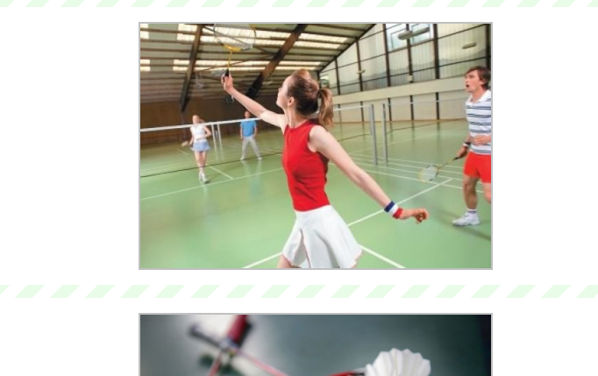

Рисунок 7 – Пример страницы с фотографиями.

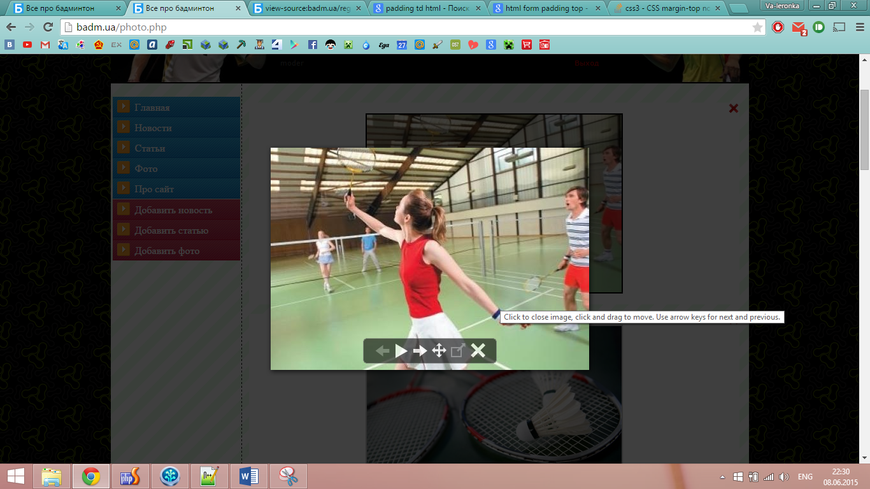

Рисунок 8 – Пример использования слайд шоу.

Код странички с фото photo.php представлен ниже:

**<?php** *session_start*(); **?>***<!-- Cтарт сессии пользователя -->*<!DOCTYPE **html** PUBLIC **"-//W3C//DTD XHTML 1.0 Transitional//EN" "http://www.w3.org/TR/xhtml1/DTD/xhtml1-transitional.dtd"**>  
  
<**html xmlns="http://www.w3.org/1999/xhtml" xml:lang="ru"**>  
  
 <**head**>  
 *<!-- Включение контекста html -->* **<?php include**(**"blocks/head.php"**); **?>** <**script type="text/javascript" src="highslide/highslide-with-gallery.js"**></**script**>  
 <**link rel="stylesheet" type="text/css" href="highslide/highslide.css"** />  
  
 *<!-- Скрипт для подключения библиотке отображения слайдов HighSlide -->* <**script type="text/javascript"**>  
 ***hs***.**graphicsDir** = **'highslide/graphics/'**;  
 ***hs***.**align** = **'center'**;  
 ***hs***.**transitions** = [**'expand'**, **'crossfade'**];  
 ***hs***.**wrapperClassName** = **'dark borderless floating-caption'**;  
 ***hs***.**fadeInOut** = **true**;  
 ***hs***.**dimmingOpacity** = .75;  
  
 **if** (***hs***.addSlideshow) ***hs***.addSlideshow({  
 **interval**: 5000,  
 **repeat**: **false**,  
 **useControls**: **true**,  
 **fixedControls**: **'fit'**,  
 **overlayOptions**: {  
 **opacity**: .6,  
 **position**: **'bottom center'**,  
 **hideOnMouseOut**: **true** }  
 });  
 </**script**>  
 </**head**>  
   
 <**body background="img/2.png"**>  
 <**center**>  
 <**table id="maintable" background="img/4.png"** >  
 <**tr**>  
 <**td bgcolor="black"**>  
 *<!-- Подключение хедера -->* **<?php include**(**"blocks/header.php"**); **?>** </**td**>  
 </**tr**>  
 <**tr**>  
 <**td**>  
 <**table id="maintable"**>  
 <**tr**>  
 <**td id="menuleft" align="top"**>  
 *<!-- Подключение меню навигации слева -->* **<?php include**(**"blocks/left.php"**); **?>** </**td**>   
 <**td width="780" valign="top"**>  
 <**div class="highslide-gallery"**>  
  
 **<?php** *//Подключение к базе данных* **include**(**"blocks/connect.php"**);  
 *//формирование запроса к БД для картинок* $query = **"SELECT pic_id, pic_path, pic_thumb FROM pics ORDER BY pic_id DESC"**;  
 *//Отправка запроса к бд и сохранение рез-та в $result* $result = *mysql_query*($query);  
 *//Отображение картинок в цикле* **while**($row = *mysql_fetch_array*($result)){  
 **echo**(**'<table border="0" id="article">'**);   
 **echo**(**'<tr>'**);  
 **echo**(**'<td>'**);  
 **echo**(**'<div align="center">'**);  
 **echo**(**'<div align="right">'**);  
 *//Если пользователь админ или модер, отображаем кнопку удаления картинки* **if** (**isset**($_SESSION[**'name'**]) && ($_SESSION[***priv***] == **'a'** || $_SESSION[***priv***] == **'m'**)){  
 *//Форма с кнопкой для удаления картинки* **echo**(**'<form action="process.php" method="post">'**);  
 **echo**(**'<input type="hidden" value="del_pic" name="track" />'**);  
 **echo**(**'<input type="hidden" value="'**.$row[**'pic_id'**].**'" name="pic_id"/>'**);  
 **echo**(**'<input type="hidden" value="'**.$row[**'pic_path'**].**'" name="pic_path"/>'**);  
 **echo**(**'<input type="hidden" value="'**.$row[**'pic_thumb'**].**'" name="pic_thumb"/>'**);  
 **echo**(**'<input type="submit" name="clc" id="delete" value=""/>'**);   
 **echo**(**'</form>'**);  
 }  
 **echo**(**'</div>'**);  
 *//Выводим уменьшенную копию картинки  
 //И помщяем ссылку на увеличенную копию изображения  
 //при открытии которой полявляется слайдшоу  
 //С помощью библиотеки HighSlide* **echo**(**'<a href="'**.$row[**'pic_path'**].**'" class="highslide" onclick="return hs.expand(this)">'**);  
 **echo**(**'<img src="'**.$row[**'pic_thumb'**].**'" alt="Файл изображение отсутствует!" title="Нажмите чтобы увеличить" />'**);  
 **echo**(**'</a>'**);   
 **echo**(**'<form>'**);  
 **echo**(**'<input type="button" id="white"/>'**);   
 **echo**(**'</form>'**);   
 **echo**(**'</div>'**);  
 **echo**(**'</td>'**);  
 **echo**(**'</tr>'**);  
 **echo**(**'</table>'**);  
 }  
 **?>** </**tr**>  
 </**table**>  
 </**td**>  
 </**tr**>  
 </**table**>  
 </**td**>  
 </**tr**>  
 <**tr**><**td**>  
 *<!-- Подключение футера -->* **<?php include**(**"blocks/footer.php"**); **?>** </**td**></**tr**>  
 </**table**>  
 </**center**>  
 </**body**>  
   
   
</**html**>>

Листинг 6 – Код странички «Фото»

1.7 Страничка «Про сайт»

При нажатии на в меню на пункт «Про сайт» пользователь переходит на данную страничку, которая содержит статический текст. Код данной страничке находится в файле about.php.

1.8 Страничка «Добавить новость»

Данный пункт меню доступен только пользователям, которые являются модераторами или администраторами. При переходе на данную страничку, отображается 3 поля для ввода текста – заголовка статьи, краткого содержания и полного содержания статьи, а также кнопка для отправки. Пример данной странице изображен на рисунке 9.

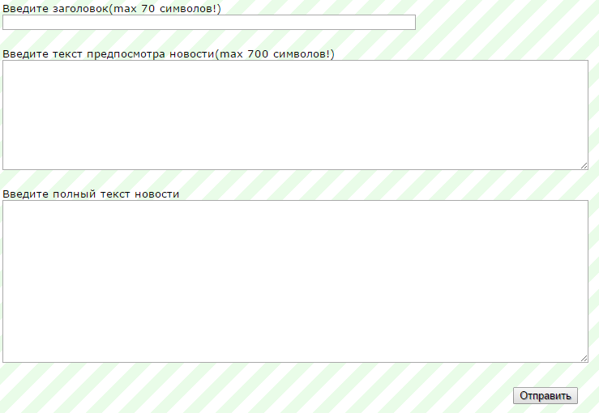

Рисунок 9 – Форма для ввода содержания статьи.

Код данной странички admin/add_article.php приведен ниже.

**<?php** *session_start*(); **?>** *<!-- Cтарт сессии пользователя -->*<!DOCTYPE **html** PUBLIC **"-//W3C//DTD XHTML 1.0 Transitional//EN"  
 "http://www.w3.org/TR/xhtml1/DTD/xhtml1-transitional.dtd"**>  
  
<**html xmlns="http://www.w3.org/1999/xhtml" xml:lang="ru"**>  
  
<**head**>  
 *<!-- Включение контекста html -->* **<?php include**(**"blocks/head.php"**); **?>**</**head**>  
  
<**body background="../img/2.png"**>  
<**center**>  
 <**table id="maintable" background="../img/4.png"**>  
 <**tr**>  
 <**td bgcolor="black"**>  
 *<!-- Подключение хедера -->* **<?php include**(**"../blocks/header.php"**); **?>** </**td**>  
 </**tr**>  
 <**tr**>  
 <**td**>  
 <**table id="maintable"**>  
 <**tr**>  
 <**td id="menuleft" align="top"**>  
 *<!-- Подключение меню навигации слева -->* **<?php include**(**"blocks/left.php"**); **?>** </**td**>  
 <**td width="780" valign="top"**>  
  
 *<!-- скрипт для проверки длины введенного текста -->* <**script type="text/javascript"**>  
 **function** *isNotMax*(e) {  
 e = e || **window**.**event**;  
 **var** target = e.**target** || e.**srcElement**;  
 **var** code = e.**keyCode** ? e.**keyCode** : (e.**which** ? e.**which** : e.**charCode**)  
  
 **switch** (code) {  
 **case** 13:  
 **case** 8:  
 **case** 9:  
 **case** 46:  
 **case** 37:  
 **case** 38:  
 **case** 39:  
 **case** 40:  
 **return true**;  
 }  
 **return** target.**value**.length <= target.getAttribute(**'maxlength'**);  
 }  
  
 *<!-- Скрипт для проверки заполения полей  
 заголовка статьи, краткого содержания и полного содержания -->* **function** *validate*(frm) {  
 **if** (frm.**title**.**value**.length == 0) {  
 alert(**"Заполните заголовок!"**);  
 **return false**;  
 }  
 **if** (frm.**preview**.**value**.length == 0) {  
 alert(**"Заполните предпросмотр!"**);  
 **return false**;  
 }  
  
 **if** (frm.**full**.**value**.length == 0) {  
 alert(**"Заполните текст статьи!"**);  
 **return false**;  
 }  
 **return true**;  
 }  
 </**script**>  
  
 *<!-- форма для ввода содержимого статьи -->* <**form name="addnewsform" action="process.php" method="post"  
 onsubmit="return** *validate*(**this**)**"**>  
 <**div id="adder"**>Введите заголовок(max 70 символов!)</**div**>  
 *<!-- Поле для ввода заголовка статьи -->* <**input size="70" name="title" type="text" maxlength="70" id="text"**/>  
  
 <**div id="adder"**>Введите текст предпосмотра новости(max 700 символов!)</**div**>  
 *<!-- Поле для ввода краткого содержания статьи -->* <**textarea id="text" name="preview" rows="10" cols="100" maxlength="700"  
 onkeypress="return** *isNotMax*(**event**)**"**></**textarea**>  
  
 <**div id="adder"**>Введите полный текст новости</**div**>  
 *<!-- Поле для ввода полного текста статьи -->* <**textarea id="text" name="full" rows="15" cols="100"**></**textarea**>  
 <**input type="hidden" name="action" value="add_article"**/>  
 <**input type="submit" value="Отправить" id="asubmit"**/>  
 </**form**>  
  
  
 </**td**>  
 </**tr**>  
 </**table**>  
 </**td**>  
 </**tr**>  
 <**tr**>  
 <**td**>  
 *<!-- Подключение футера -->* **<?php include**(**"blocks/footer.php"**); **?>** </**td**>  
 </**tr**>  
 </**table**>  
</**center**>  
</**body**>  
  
</**html**>

Листинг 7 – Код странички добавления статьи.

1.9 Страничка «Добавить статью»

При нажатии в расширенном меню навигации на пункт «Добавить статью» пользователь переходит на соответствующую страничку на которой находится форма для добавления статьи, которая полностью соответствует виду странички для добавления новости. Данный пункт меню присутствует для возможности добавления контекста как отдельного элемента – статьи. Код данной страницы схож с кодом для добавления новости и находится в файле admin/news.php

1.10 Страничка «Добавить фото»

При нажатии на пункт меню «Добавить фото» в расширенном меню навигации пользователь переходит на страничку для добавления фотографии на котором находятся две кнопки – «Выберите файл» - для выбора загружаемого изображения и «Загрузить» - для начала загрузки фотографии на сервер. Пример странички изображен на рисунке 10.



Рисунок 10 – Страничка добавления фотографии.

Для загрузки доступны только файлы с разрешением .gif, .jpg, .jpeg, .png. Максимальный размер загружаемого файла составляет 10 Мб. После того как файл будет загружен на сервер, с помощью функции в файле Thumbnail.php создается уменьшенная копия файла, для отображения в списке фотографий, фотография в оригинальном размере доступна только при нажатии соответствующей кнопки при просмотре слайд шоу. Данный файл Thumbnail.php является одним из файлов библиотеки для обработки изображений Image_Tools-0.4.2.

Код страницы для добавления фотографии представлен ниже:

**<?php** *session_start*(); **?>** *<!-- Cтарт сессии пользователя -->*<!DOCTYPE **html** PUBLIC **"-//W3C//DTD XHTML 1.0 Transitional//EN"  
 "http://www.w3.org/TR/xhtml1/DTD/xhtml1-transitional.dtd"**>  
  
<**html xmlns="http://www.w3.org/1999/xhtml" xml:lang="ru"**>  
  
<**head**>  
 *<!-- Включение контекста html -->* **<?php include**(**"blocks/head.php"**); **?>**</**head**>  
  
  
<**body background="../img/2.png"**>  
<**center**>  
 <**table id="maintable" background="../img/4.png"**>  
 <**tr**>  
 <**td bgcolor="black"**>  
 *<!-- Подключение хедера -->* **<?php include**(**"../blocks/header.php"**); **?>** </**td**>  
 </**tr**>  
 <**tr**>  
 <**td**>  
 <**table id="maintable"**>  
 <**tr**>  
 <**td id="menuleft" align="top"**>  
 *<!-- Подключение меню навигации слева -->* **<?php include**(**"blocks/left.php"**); **?>** </**td**>  
 <**td width="780" valign="top"**>  
  
 <**table id="regdone"**>  
 <**tr**>  
 <**td**>  
 *<!-- Вывод формы для выбора изображения -->* <**form method="post" enctype="multipart/form-data"**>  
 <**p**>Загрузить файл:</**p**>  
  
 *<!-- кнопка для выбора файла изображения -->* <**p**><**input name="file" size="18" type="file" value=""**></**p**>  
  
 *<!-- кнопка для подтверждения загрузки изображения на сервер -->* <**p**><**input name="submit" type="submit" value="Загрузить"**></**p**>  
  
 **<?php** *//Получение переменных содержащих пути к файлам из глоб переменной $_FILES* $file = $_FILES[**'file'**][**'tmp_name'**];  
 *//Получение переменных содержащих имена файлой из глоб переменной $_FILES* $filename = $_FILES[**'file'**][**'name'**];  
  
 *//Если пременная с путями файла не пуста, пробуем загрузить картинку* **if** (!**empty**($file)) {  
 *//Устанавливаем предел используемой памяти в 32 МБ  
 ini_set*(**'memory_limit'**, **'32M'**);  
  
 *//Максимальный размер файла = 10мб (задано в байтах)* $maxsize = **"83886080"**;  
  
 *//Допустимые разширения изображения* $extentions = **array**(**"gif"**, **"jpg"**, **"jpeg"**, **"png"**);  
  
 *//получаем размер загружаемого файла* $size = *filesize*($_FILES[**'file'**][**'tmp_name'**]);  
  
 *//получаем разшерение загружаемого файла* $type = *strtolower*(*substr*($filename, 1 + *strrpos*($filename, **"."**)));  
  
 *//формируем имя файла, которое будет на сервере у загруженного файла  
 //в формате file-текущее-время.разширение* $new_name = **'file-'** . *time*() . **'.'** . $type;  
  
 *//если размер загружаемого файла больше допустимого  
 //выводим сообщение об ошибке* **if** ($size > $maxsize) {  
 **echo "Файл больше 10 мб. Уменьшите размер вашего файла или загрузите другой. <br><a href='' onClick=window.close();>Закрыть окно</a>"**;  
  
 *//проверяем соответсвует раширение файла одному из допустимых  
 //если нет вывовдим сообщение об ошибке* } **elseif** (!*in_array*($type, $extentions)) {  
 **echo ' <b>Файл имеет недопустимое расширение</b>. Допустимыми являются форматы "gif","jpg","jpeg","png". <br>'**;  
  
 *//Если ошибок не обнаружено - загружаем файл на сервер* } **else** {  
  
 *//возвращаемся в корневую директорию сайта* $dots = **"../"**;  
  
 *//Копируем выбранный файл в директорию  
 //img/photo/имя_файла_на_сервере  
 //если функция copy - вернула значение true - загрузка успешна  
 //выводим соответсвующее сообщение и ссылки  
 // к уменьшенной копиии и оригиналу на сайте  
 //Если функция вернула - false - значит возникла ошибка и выводим  
 //соответсвующее сообщение* **if** (*copy*($file, $dots . **"img/photo/"** . $new_name)) {  
 **echo "<br><center>Файл загружен!</center>"**;  
 **include**(**'blocks/includes/Thumbnail.php'**);  
 *//переменные содержащие пути к оригиналу и  
 // будующей уменьшенной копии  
 //на сервере* $input_file = $dots . **"img/photo/"** . $new_name;  
 $output_file = $dots . **"img/photo/thumbs/thumb-"** . $new_name;  
 *//создаем уменьшенную копию изображения  
 //с помощью библиотеки для обрезки изображения* Thumbnail::*output*($input_file, $output_file);  
  
 $tt = **"http://badm.ua/"**;  
 *//переменные содержащие ссылки на оригинальное изображение и  
 //уменьшенную копию* $tfull = $tt . **"img/photo/"** . $new_name;  
 $tthumb = $tt . **"img/photo/thumbs/thumb-"** . $new_name;  
  
 *//вывод ссылок на загруженный оригинал и уменьшенную копию* **echo**(**"<br><center><font color='green'>адрес файла: <a href='"** . $tfull . **"' >"** . $tfull . **"</a></font></center>"**);  
 **echo**(**"<center><font color='green'>уменьшенная копия: <a href='"** . $tthumb . **"' >"** . $tthumb . **"</a></font></center>"**);  
  
 *//подключение к БД* **include**(**"blocks/connect.php"**);  
  
 *//переменные содержащие пути к оригиналу и уменьшенной копии  
 //на сервере* $fullpath = **"/img/photo/"** . $new_name;  
 $thumbpath = **"/img/photo/thumbs/thumb-"** . $new_name;  
  
 *//Формирование запроса на вставку данных о картинке в базу данных* $query = **"INSERT INTO pics (`pic_id`, `pic_path`, `pic_thumb`) VALUES (NULL, '**$fullpath**', '**$thumbpath**')"**;  
 *//отпрака запроса в базу данных, в случае ошибки вывести ее на экран  
 mysql_query*($query) **or die**(*mysql_error*());  
 } **else** *//Вывод ошибки если оригинальный файл не был загружен* **echo "<br><center><font color='red'>Файл НЕ был загружен.</font></center>"**;  
 }  
  
 }  
  
 **?>** </**form**>  
 </**td**>  
 </**tr**>  
 </**table**>  
  
  
 <**a href=''**></**a**>  
 </**td**>  
 </**tr**>  
 </**table**>  
 </**td**>  
 </**tr**>  
 <**tr**>  
 <**td**>**<?php include**(**"blocks/footer.php"**); **?>**</**td**>  
 </**tr**>  
 </**table**>  
</**center**>  
  
</**body**>  
  
  
</**html**>

Листинг 10 – Код странички для загрузки фото.

Выводы

В результате выполнения данной лабораторной работы был разработан сайт «Про бадминтон». В процессе выполнения работы были использованы следующие технологии:

* язык разметки веб-страниц HTML;
* скриптовый язык PHP;
* набор инструментария для разработки веб-страниц Denwer.